附件6.4评价人员及业主代表照片

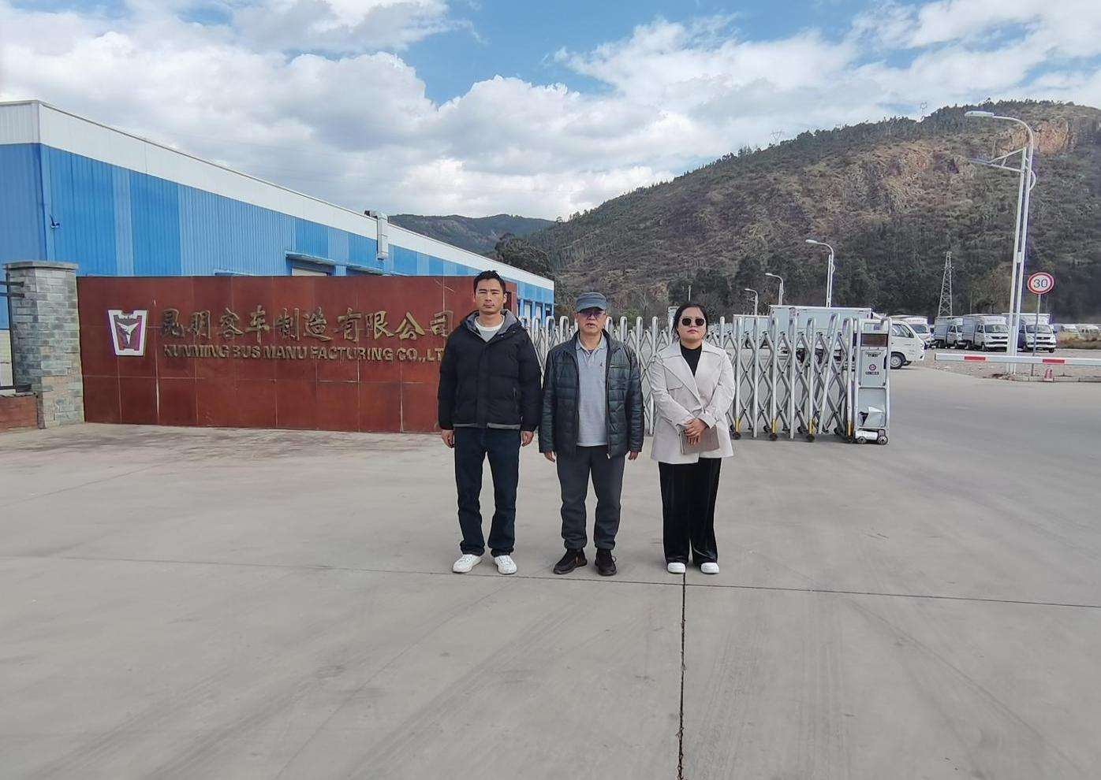
图1 评价人员现场合影（左至右依次为：企业陪同人员、评价机构项目负责人向荣鼎、评价组成员袁志琴）

